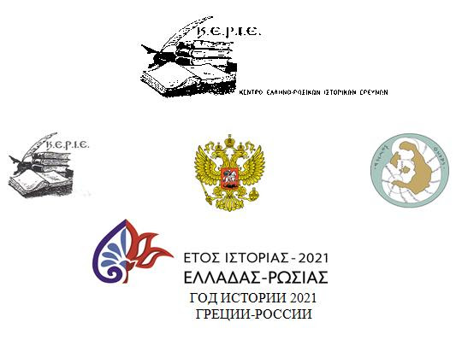
ПОД ЭГИДОЙ ПОСОЛЬСТВА РОССИИ В ГРЕЦИИ

Афины, 14 июня 2021 г.
ОБЪЯВЛЕНИЕ / ПРИГЛАШЕНИЕ

ЦЕНТР ГРЕКО-РОССИЙСКИХ ИСТОРИЧЕСКИХ ИССЛЕДОВАНИЙ (KERIE)
&
МУНИЦИПАЛИТЕТ ТЕРА (Санторини)
соорганизуют научную конференцию на тему:

САНТОРИНИ И РОССИЯ

Суббота и воскресенье, 2 и 3 октября 2021 г.
Главный спонсор:
Культурный центр Беллони , Тира

При поддержке:
Общества Литературы и Искусства острова Тира, Общества Кикладских исследований, Этнографического музея Санторини "Εμμ. Α. Λιγνός ", Морского музея Ия, Цифрового архива Тиры, "Эстии Пиргу", Греческого культурного центра г. Москвы, Ассоциации греко-российской дружбы, и Морского музея Греции

ПРИГЛАШАЮТ

Желающим принять участие в качестве спикеров на конференции необходимо до конца августа 2021 года прислать на почту kerie.org.2005@gmail.com заявку на участие и резюме доклада, который обязательно должен быть связан только с темой конференции, в частности, по следующим темам:

- Церковные отношения

- Дипломатические отношения

- Хозяйственные и коммерческие сделки

- Выходцы острова Санторини в России

Резюме доклада должно включать его заголовок и текст до 300 слов.

В заявке на участие упомянуть все детали участников (ФИО, домашний адрес, род занятия, квалификация, номер телефона и контактный адрес эл. почты), а также приложить краткую биографию автора.

Компетентный научный комитет будет решать, кто будет выступать, поскольку программа конференции позволяет выступить с докладами на конференции до 12 участников. Работы остальных участников будут включены в сборник трудов конференции.

Отмечается, что участие в конференции не влечет за собой финансовых затрат на участие. Участники, чьи доклады будут отобраны для выступления, будут нести только расходы на транспортировку до Санторини и обратно, остальные расходы будут оплачены муниципалитетом Тиры и спонсорами конференции.

ОРГАНИЗАЦИОННЫЙ КОМИТЕТ КОНФЕРЕНЦИИ

Сопредседатели: Антониос Сигалас, мэр Тиры - д-р. Д. Мониуди- Гавала, президент KERIE, профессор истории архитектуры Университета Патры.

Члены: София Китсу, заместитель мэра Тиры, юрист,

Панос Стаму, генеральный секретарь KERIE, к.и.н. Российской Академии Наук

Майор в отставке . Н. К. Куркумелис , к.и.н Университета Янины

Эммануэль Линьос, юрист, журналист,

Стелиос Музакис, Pol. Инженер, исследователь истории цивилизаций

Джозеф Перрос , магистр наук и доктор философии . Доктор История - Фольклор ЭКПА (Университет г. Афин) .

